Plano de Aula nº26
Professora: Marta Taveira |  |  |  |  |  | Ano/Turma: 10ºB | Hora: 11:25 |  | Local: Espaço 1
Aula: 26 |  |  |  | Sessão: |  | Data: 13/11/25 | Tempo útil: 35 min |  | Material: 12 bolas.
UT/UD: Voleibol |  |  |  |  |  | Duração: 50 min | Nº alunos: 24 |  | Material: 12 bolas.
Função Didática: Exercitação do passe de frente, do serviço por baixo, jogo 2x2, diferenciação de papeis, comunicação. Introdução do side-out (0:2) e ocupação de espaço. |  |  |  |  |  |  |  |  | Material: 12 bolas.
Conteúdos: passe de frente, manchete, serviço por baixo, jogo 2x2, diferenciação de papeis, comunicação, ocupação de espaço e side-out.. |  |  |  |  |  |  |  |  | Material: 12 bolas.
Objetivos da aula: |  |  | HM |  | O aluno realiza as técnicas do passe de frente, da manchete e do serviço por baixo .
 |  |  | FT/CF |  | O aluno trabalha as capacidades condicionais da força de MS e MI, bem como as capacidades coordenativas da coordenação e orientação espacial.
 |  |  | CD |  | O aluno conhece as regras básicas e os conteúdos técnico-táticos da modalidade de voleibol.
 |  |  | CPS |  | O aluno coopera e comunica com o colega de equipa.
 |  | Objetivos comportamentais |  |  | Situação de aprendizagem |  Organização didático metodológica |  |  | Componentes Críticas / Critérios de Êxito
INICIAL | 5´ | Conversa inicial para transmitir os conteúdos que irão ser abordados na aula. |  |  | Alunos colocados à frente da professora em meia-lua enquanto a mesma mostra um vídeo que explica a execução da manchete e do passe de frente.  Alunos em meia-lua, 1 professora, à frente dos mesmos. |  |  | Permanecer atentos aos vídeos.
 | 15´ | O aluno deve ser capaz de se posicionar corretamente sob a bola, com os membros inferiores fletidos e afastados.  O aluno deve coordenar o movimento de flexão/extensão dos MS e MI no momento do passe.  O aluno deve colocar as mãos em concha, com os polegares e indicadores em triângulo.  O aluno deve realizar o passe acima e à frente da cabeça, direcionando a bola com controlo.  O aluno diferencia os papéis de defensor/atacante vs distribuidor.  O aluno comunica com o colega para defender a bola.  O aluno realiza passe de frente para a zona de distribuição e para a zona de ataque.  O aluno deve segurar a bola à altura da bacia com a mão de apoio e soltá-la para realizar o batimento imediato com a mão contrária.  O aluno deve adotar uma base estável, com o pé contrário ao braço de batimento ligeiramente à frente.  O aluno deve fletir os joelhos e realizar a transferência de peso do pé de trás para o da frente no momento do impacto, garantindo potência e precisão no serviço. |  |  | Passe de frente, diferenciação de papéis e comunicação  Aluno no lado oposto lança a bola para os colegas. Os alunos devem identificar quem está mais bem posicionado para receber a bola.  1ª movimentação  O primeiro toque é realizado em passe para a zona de distribuição onde está o colega que avançou para a rede  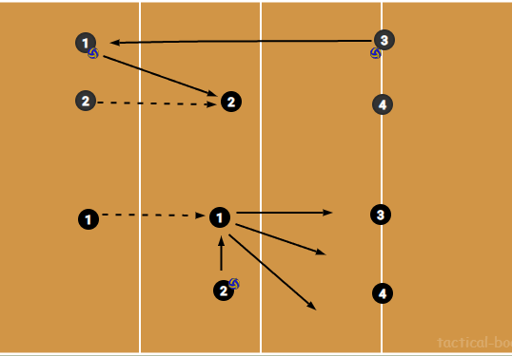  2ª movimentação  O distribuir reenvia a bola novamente para o colega que também avançou para a rede. Este por sua vez, envia a bola para os colegas do campo contrário.  2 repetições e rodam para a esquerda  Alunos em grupos de 4, um de cada lado da rede. 1 professora, desloca-se pelo espaço.  Variante 1:  A mesma organização, mas agora os alunos em vez de lançarem a bola realizam serviço por baixo |  |  | Colocar o corpo debaixo da bola, com MI ligeiramente fletidos e afastados.  Realizar flexão/extensão em simultâneo dos MI e MS (efeito mola).  Mãos em forma de concha, com os indicadores e polegares a formar um triângulo.  Realiza o passe acima e à frente da cabeça.  Quem for defender a bola, grita “MINHA” e o colega avança para a rede.  Após o primeiro toque avançar progressivamente para a rede, evitando posicionar-se prematuramente e estático na zona onde vai atacar.  Assumir, enquanto distribuidor, uma posição perpendicular à rede e nunca de costas para a mesma.  Realizar um passe alto para a sua frente.  Procurar o espaço vazio para atacar.  Bola segurada à altura da bacia pela mão oposta à de batimento e a bola é solta e imediatamente batida com a mão contrária  Pé contrário ao braço de batimento ligeiramente à frente.  Joelhos fletidos e transferência de peso do pé de trás para o da frente no momento do impacto.
FINAL | 10` | Ajustar a posição corporal em função da trajetória da bola.  Ocupar eficazmente o espaço, garantindo cobertura da zona de jogo. |  |  | Jogo 2x2 (Ocupação de espaço e Side-out)  Os alunos fazem jogo 2x2. Com estrutura 0:2.  As duplas formam-se por proximidade de espaço.  Alunos por pares, 2 de cada lado da rede. 1 professora, desloca-se pelo espaço.  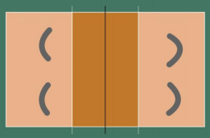 |  |  | Leitura e ajustamento à trajetória da bola.  Ocupação racional do espaço de jogo.  Retorno rápido à posição defensiva após a ação.

